EL TEMPS abans d "el temps" amb el meteoròleg de TV3 Dani Ramírez Cadevall
PRIMERA LLEVANTADA TARDOR 2014: aquest divendres
La pluja a la costa podria començar dijous vespre-nit i acabar diumenge 30 matinada 03/h. Respecte als mapes d'ahir, s'avança de 12 a 18 hores.
Inicialment és una XALOCADA de llibre, amb inter-acció inter-continental: super-borrasca per Galicia 975 hPa amb nucli fred de -20º/-23º a 5.500 metres alt.
Vents arranquen del N Àfrica, càlids i humids pentinant Alborán i la Mediterrània.
Cal esperar, especialment la primera meitat de la borrasca, pluges de fang (de moment, estalvieu rentar cotxes, amagueu a cobert el mobiliari de jardí..).
Es preveu una regada de 30 a 60 litres/m2 a bona part de Catalunya, al pirineu entre 30 i 45 li/m2, o potser una mica més al Ripollès! La nevada serà important o moderada a cotes altes, entre un a dos pams...però a cotes altetes de +2.000 / 2.200 m...inicialment el divendres podria ser +2.400 metres (un desastre, aigua fins a la bandera! )
Alguns models donen de 50 a 100 li/m2 a la costa, prelitoral i Girona, especialment a a Montseny-Guilleries-Cabrera
Diumenge 30 de nov entra vent de NE i s'anirà aclarint, amb més sol a partir del migdia i encara molt mala mar! (onades de 2 a 4 metres de divendres a diumenge)

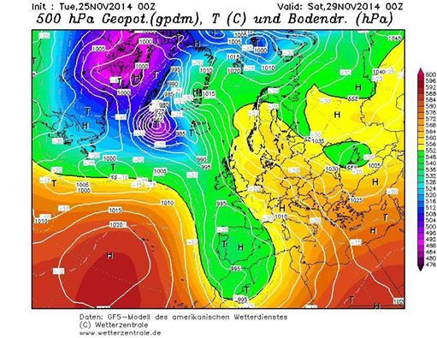

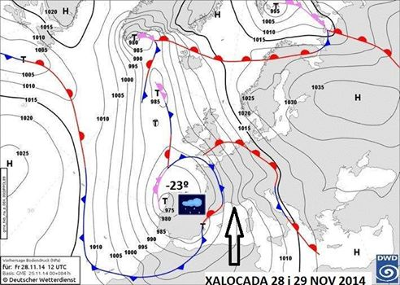

M'agradaM'agrada · · Comparteix

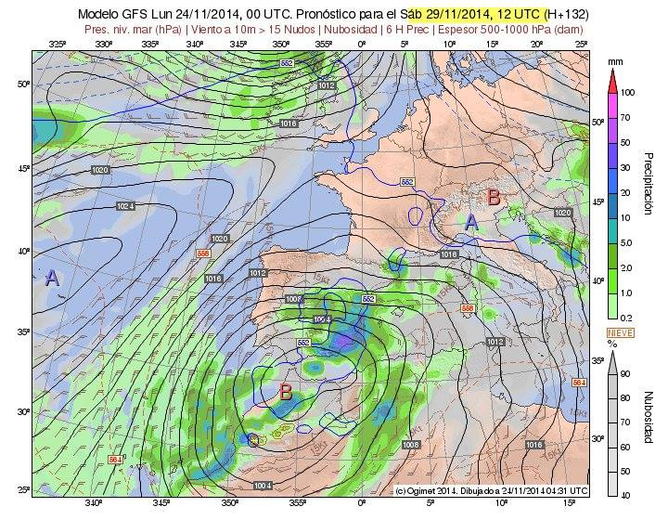

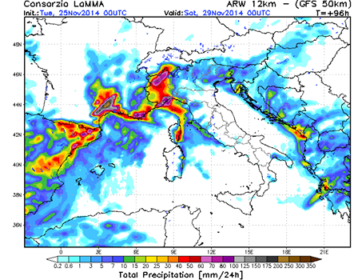

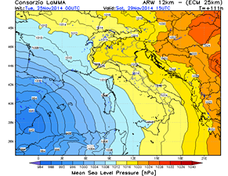

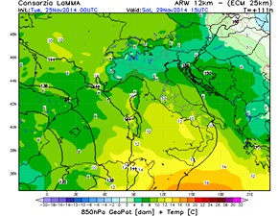

PLOURÀ FORTET
En les properes 2 h, des de 9:30 a 11 h aproximadament xàfecs forts de poc més de 20 minuts o mitja hora descarregaran al voltant del Baix Llobregat, Garraf i Alt Penedès..especialment entra el delta del Llobregat, Garraf i Montserrat. Amb alguna tronada i aiguat..allò de ploure a bots i barrals uns 10/30 litresm2 en poca estona.
Podria arribar, diria que menys fort, a Barcelonès i Vallès Occidental.
El satèl.lit reflecteix molt bé on es troben els Cb més alts i actius...al Garraf
LLEVANTADA AL MAR. Compte al mar el cap de setmana..onades previstes +3 / 4 metres arreu per la nit de dissabte i mati de diumenge:

